«Установление опеки, попечительства (в том числе предварительные опека и попечительство), патроната, освобождение опекуна (попечителя) от исполнения им своих обязанностей»
Подача заявления

Процесс подачи заявления состоит из следующих шагов:
Заявитель выбирает на ЕПГУ услугу «Установление опеки, попечительства (в том числе предварительные опека и попечительство), патроната, освобождение опекуна (попечителя) от исполнения им своих обязанностей». Данная услуга размещается в категории «Семья и дети» каталога услуг (https://gosuslugi.ru/600235/1).
В случае, если предоставление услуги реализовано в субъекте Российской Федерации через ЕПГУ, открывается страница с описанием услуги и активной кнопкой «Получить услугу».
В случае, если предоставление услуги не реализовано в субъекте Российской Федерации через ЕПГУ, открывается страница с описанием услуги (карточка услуги). Кнопка «Получить услугу» отсутствует.
- Для получения услуги Заявитель должен авторизоваться в ЕСИА как частное лицо (физическое лицо) с подтвержденной учетной записью, при этом выполняется заполнение формы данными из профиля Заявителя в ЕСИА.
- Заявитель на странице услуги формы-концентратора по кнопке «Получить услугу» открывает интерактивную форму заявления.
- Заявитель заполняет интерактивную форму: вносит необходимые сведения и загружает документы (в отсканированном виде, в допустимом формате).
- Заявитель выполняет подачу заявления. ЕПГУ формирует запрос к ВИС: запрос с данными заявления.
- Вариант предоставления услуги формируется по результатам прохождения заявителем экспертной системы в интерактивной форме заявления (форме-концентраторе).
- Макеты интерактивной формы
Экран «Установление опеки, попечительства»
Экран отображается в следующем виде при загрузке формы:
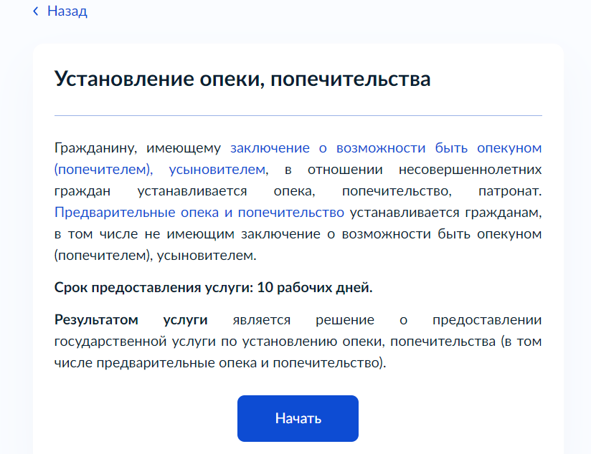
- - Макет формы. Экран «Установление опеки, попечительства»

Экран «Выберете цель обращения»
Экран отображается в следующем виде при загрузке формы:
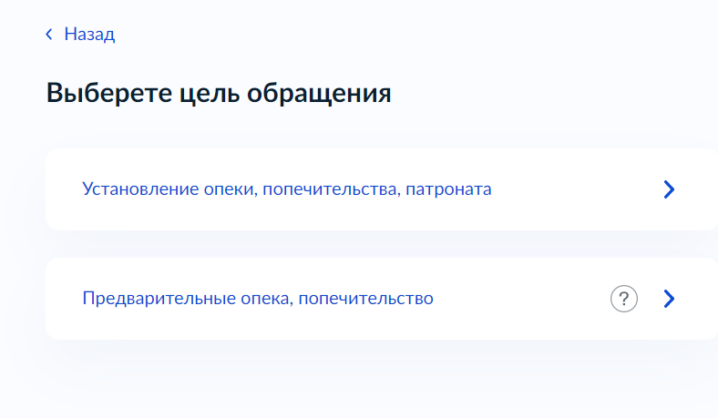
- – Макет формы. Экран «Выберете цель обращения»
Экран «Сведения о заявителе»
Экран отображается в следующем виде при загрузке формы.
Если заявителем является физическое лицо, а также выбрано значение «Заявитель», экран отображает:
Персональные данные заявителя (заполняются автоматически из ЕСИА):
- фамилия, имя, отчество;
- дата рождения;
- сведения о документе, удостоверяющем личность:
- наименование документа, удостоверяющего личность;
- серия и номер;
- дата выдачи;
- кем выдан;
- код подразделения;
- гражданство;
- СНИЛС.
Экран «Контактный телефон заявителя»
Экран отображается в следующем виде при загрузке формы:
Контактные данные заявителя (заполняются автоматически из ЕСИА)
- контактный телефон.
Экран «Электронная почта заявителя»
Экран отображается в следующем виде при загрузке формы:
Контактные данные заявителя (заполняются автоматически из ЕСИА)
- адрес электронной почты.
Экран «Адрес места жительства»
Экран отображается в следующем виде при загрузке формы:
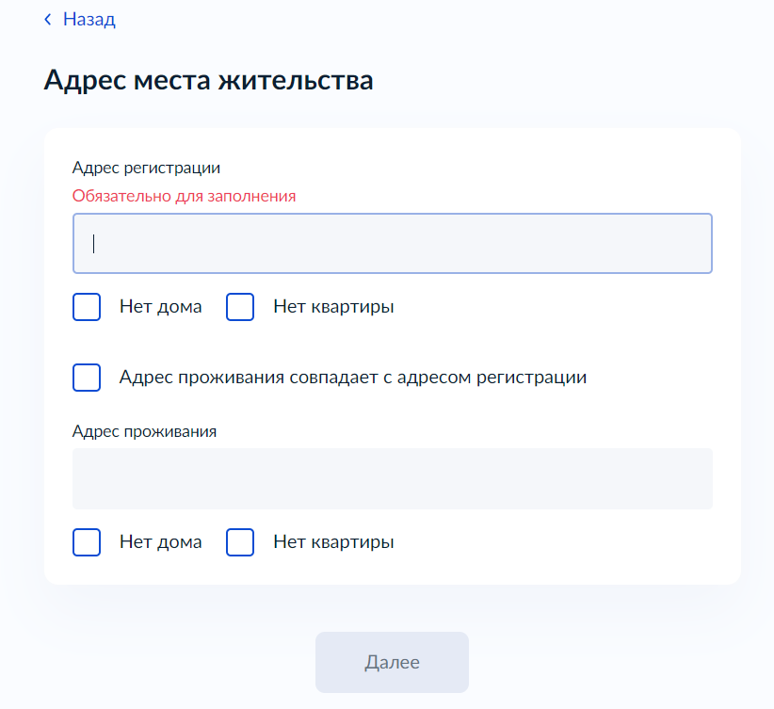
- – Макет формы. Экран «Адрес места жительства»
Экран «Заключение о возможности быть опекуном выдано в том же регионе, в который вы обращаетесь за установлением опеки?»
Экран отображается в следующем виде при загрузке формы:
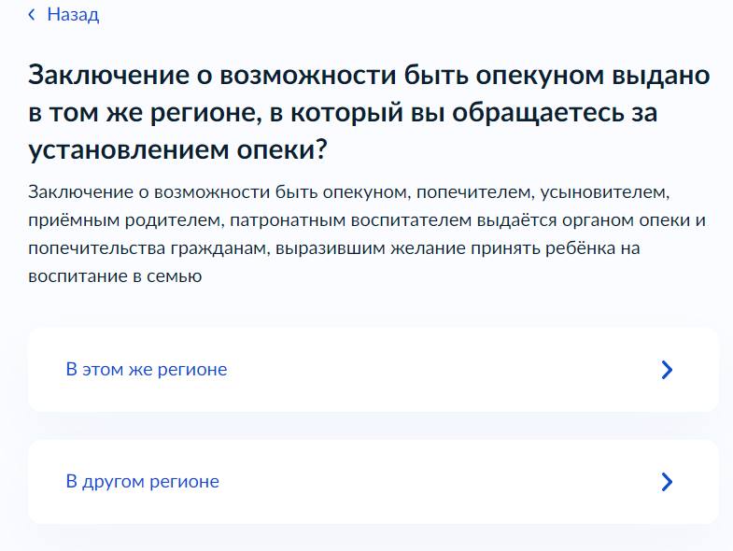
- – Макет формы. Экран «Заключение о возможности быть опекуном выдано в том же регионе, в который вы обращаетесь за установлением опеки?»

Экран «С даты выдачи заключения о возможности быть опекуном прошло менее 1 месяца?»
Экран отображается в следующем виде при загрузке формы:

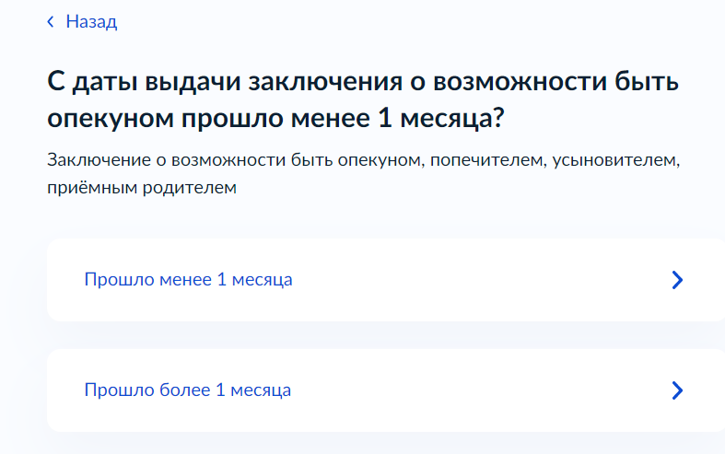
- – Макет формы. Экран «С даты выдачи заключения о возможности быть опекуном прошло менее 1 месяца?»
Экран «Какой тип заключения вами получен?»
Экран отображается в следующем виде при загрузке формы:

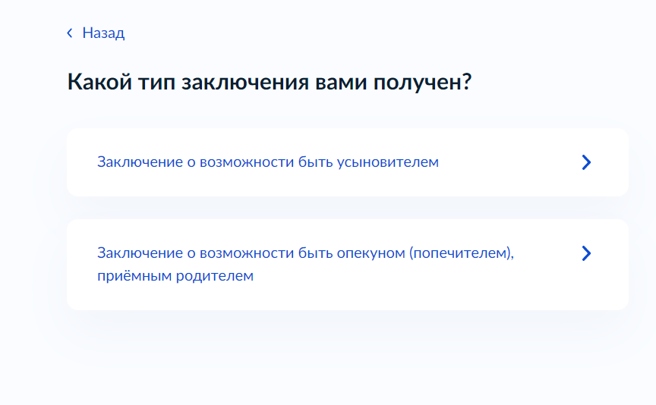
- – Макет формы. Экран «Какой тип заключения вами получен?»
Экран «По вашему месту жительства зарегистрированы иные лица?»
Экран отображается в следующем виде при загрузке формы:

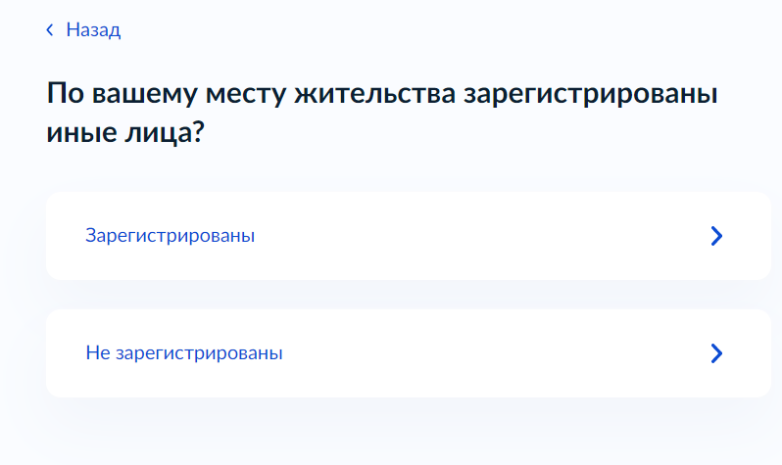
- – Макет формы. Экран «По вашему месту жительства зарегистрированы иные лица?»

Экран «Сведения о совместно зарегистрированных лицах»
Экран отображается в следующем виде при загрузке формы (заполняется вручную):

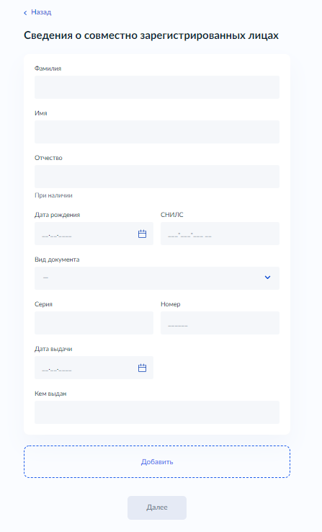
- – Макет формы. Экран «Сведения о совместно зарегистрированных лицах»
Экран «Загрузите документы»
Экран отображается в следующем виде при загрузке формы (загружается письменное согласие членов семьи старше 10 лет на приём ребёнка (детей) в семью):

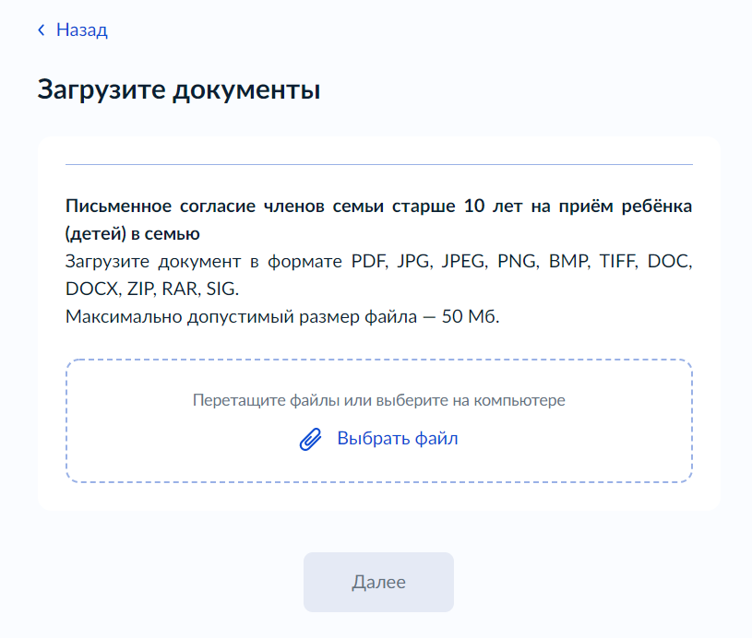
- – Макет формы. Экран «Загрузите документы»

Экран «Загрузите документы»
Экран отображается в следующем виде при загрузке формы (загружается медицинское заключение):
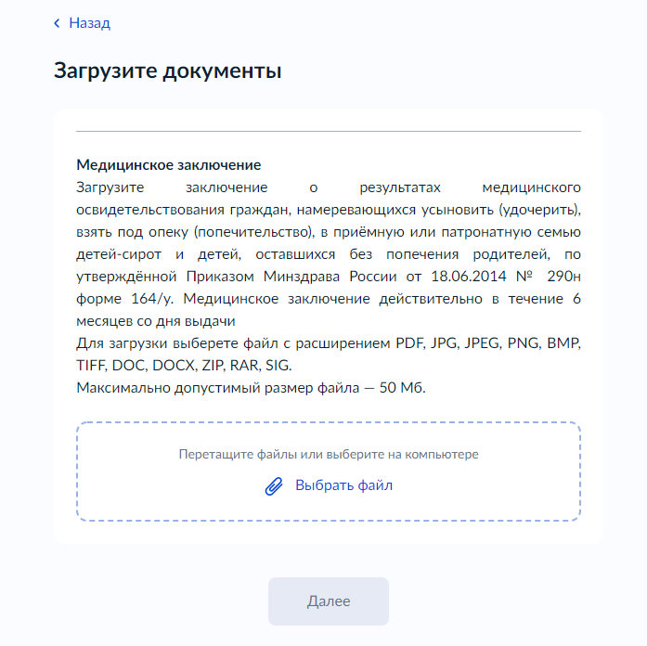
- – Макет формы. Экран «Загрузите документы»
Экран «Дополнительная информация о себе»
Экран отображается в следующем виде при загрузке формы (заполняется вручную, является необязательным):
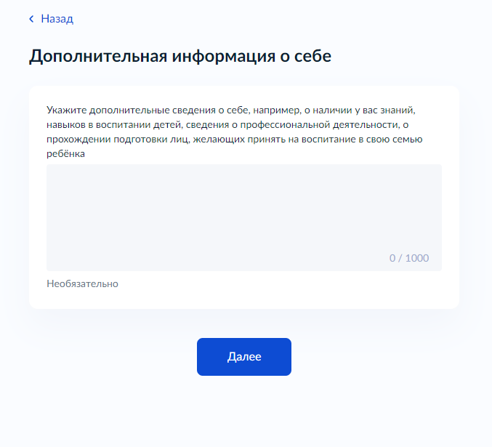
- – Макет формы. Экран «Дополнительная информация о себе»
Экран «Загрузите документы»
Экран отображается в следующем виде при загрузке формы (загружается краткая автобиография):
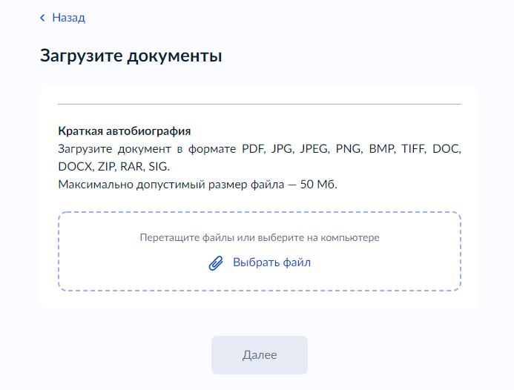
- – Макет формы. Экран «Загрузите документы»

Экран «Ранее вы проживали в другом регионе?»
Экран отображается в следующем виде при загрузке формы:
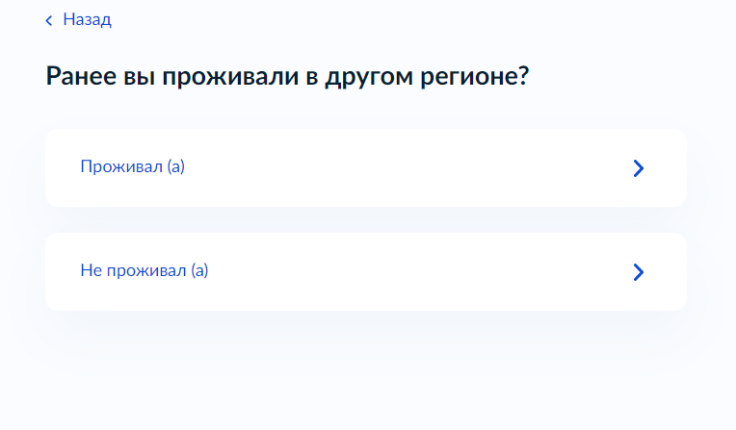
- – Макет формы. Экран «Ранее вы проживали в другом регионе?»
Экран «Регион проживания»
Экран отображается в следующем виде при загрузке формы (заполняется вручную):
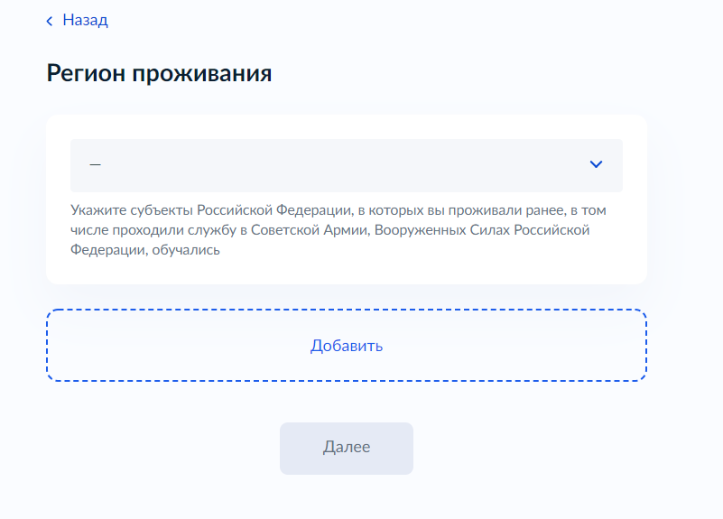
- – Макет формы. Экран «Регион проживания»
Экран «Получаете ли вы пенсию?»
Экран отображается в следующем виде при загрузке формы:
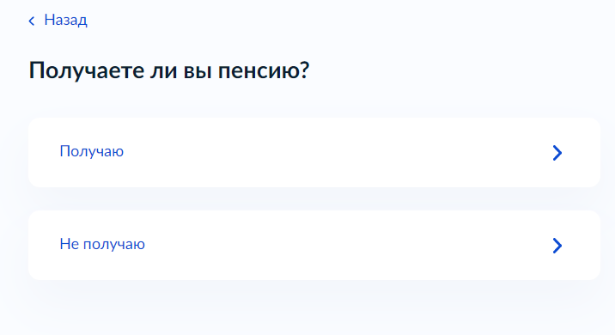
- – Макет формы. Экран «Получаете ли вы пенсию?»
Экран «Укажите вид получаемой пенсии»
Экран отображается в следующем виде при загрузке формы (заполняется вручную):
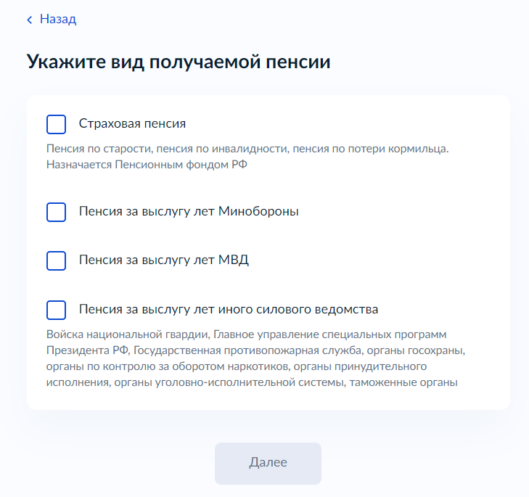
- – Макет формы. Экран «Укажите вид получаемой пенсии»
Экран «Загрузите документы»
Экран отображается в следующем виде при загрузке формы (загружается справка о назначении и размере пенсии силового ведомства):
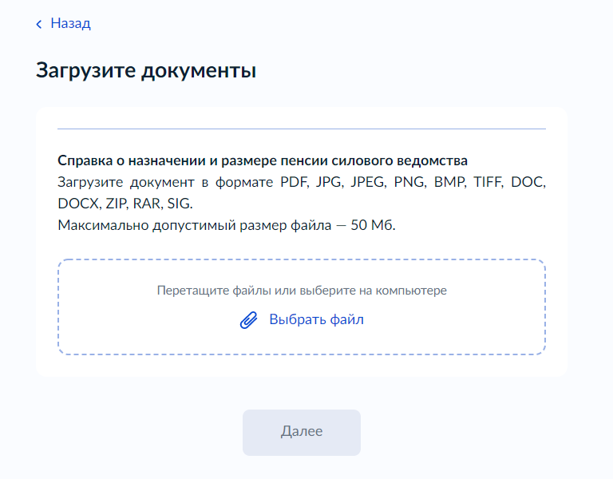
- – Макет формы. Экран «Загрузите документы»
Экран «У вас есть доходы?»
Экран отображается в следующем виде при загрузке формы:
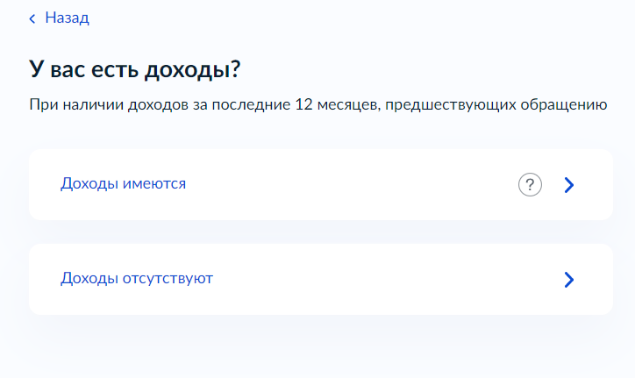
- – Макет формы. Экран «У вас есть доходы?»
Экран «Сведения о доходах»
Экран отображается в следующем виде при загрузке формы (заполняется вручную):
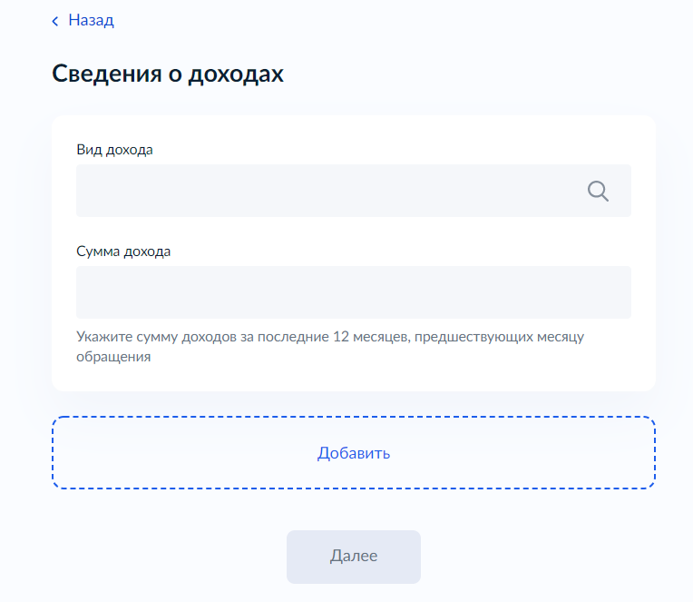
- – Макет формы. Экран «Сведения о доходах»

Экран «Загрузите документы»
Экран отображается в следующем виде при загрузке формы (загружается документ, подтверждающий доход):
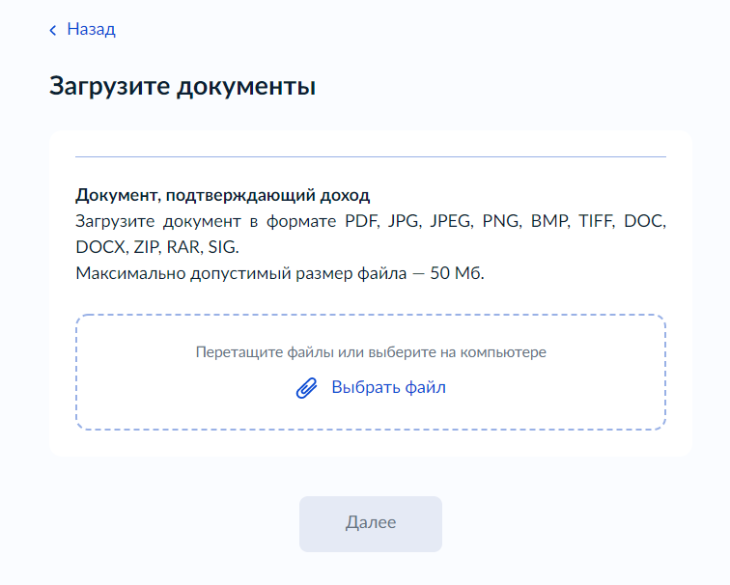
- – Макет формы. Экран «Загрузите документы»
Экран «Укажите ваше семейное положение»
Экран отображается в следующем виде при загрузке формы:
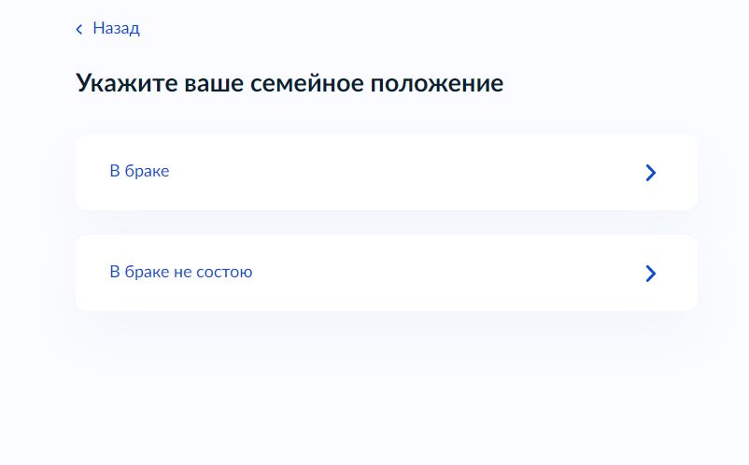
- – Макет формы. Экран «Укажите ваше семейное положение»
Экран «Где зарегистрирован брак?»
Экран отображается в следующем виде при загрузке формы:
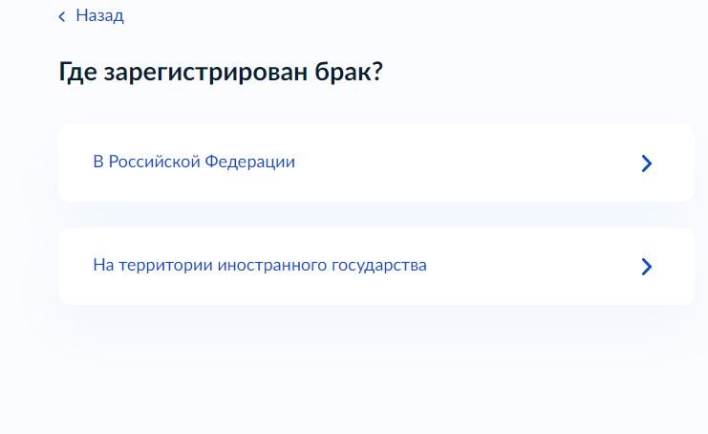
- – Макет формы. Экран «Где зарегистрирован брак?»
Экран «Реквизиты актовой записи о браке»
Экран отображается в следующем виде при загрузке формы (заполняется вручную):
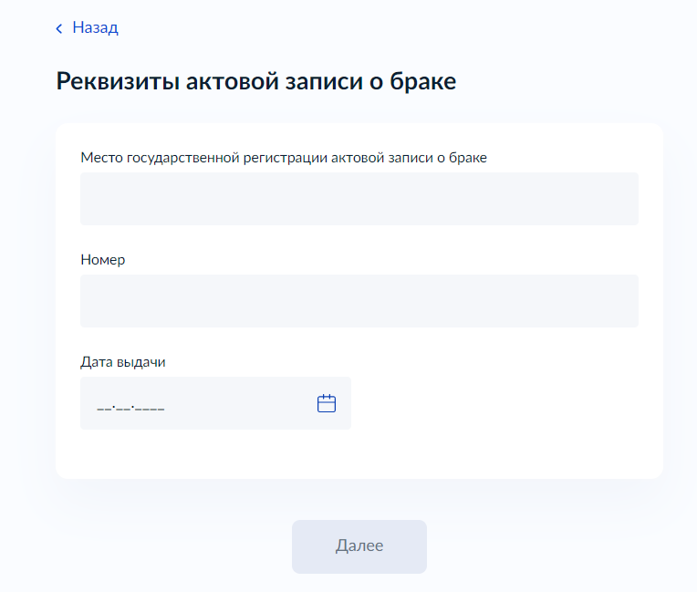
- – Макет формы. Экран «Реквизиты актовой записи о браке»
Экран «Загрузите документы»
Экран отображается в следующем виде при загрузке формы (загружается свидетельство о заключении брака иностранного государства и нотариально удостоверенный перевод на русский язык):
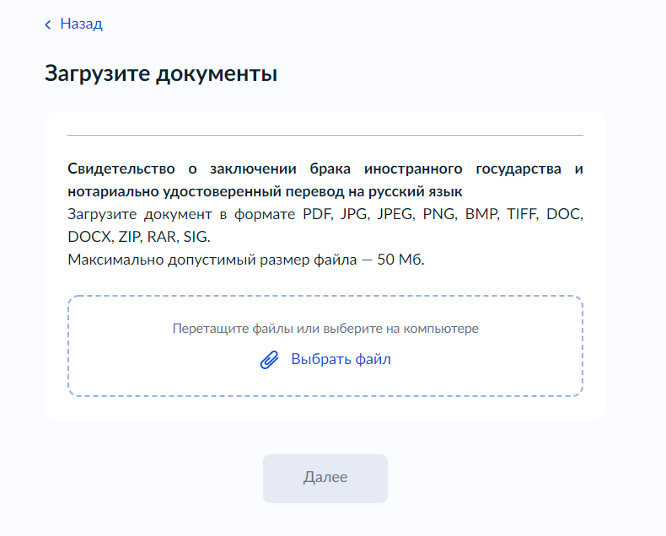
- – Макет формы. Экран «Загрузите документы»
Экран «У супруга (и) есть доходы?»
Экран отображается в следующем виде при загрузке формы:
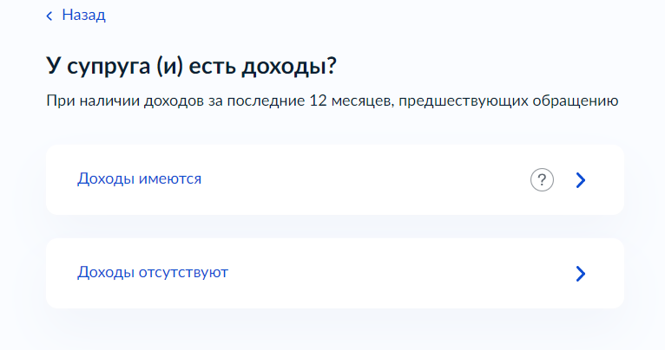
- – Макет формы. Экран «У супруга (и) есть доходы?»
Экран «Сведения о доходах супруга (и)»
Экран отображается в следующем виде при загрузке формы:
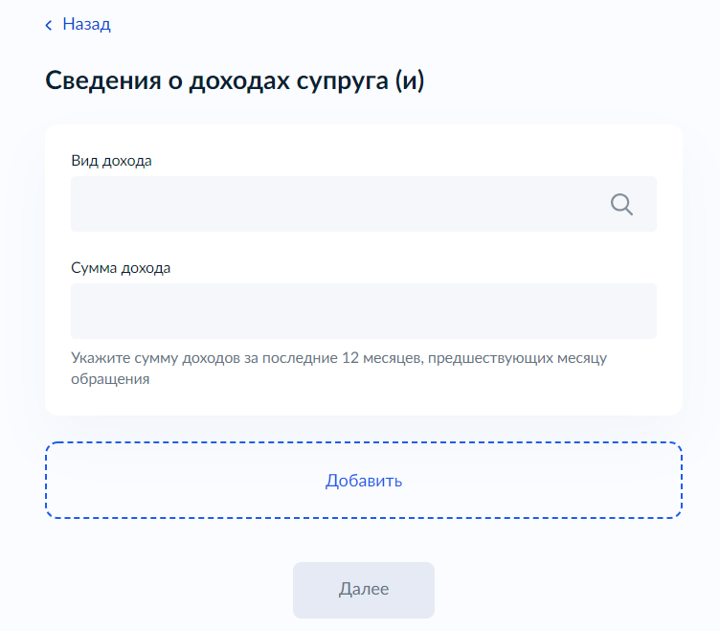
- – Макет формы. Экран «Сведения о доходах супруга (и)»

Экран «Загрузите документы»
Экран отображается в следующем виде при загрузке формы (загружается документ, подтверждающий доход супруга):
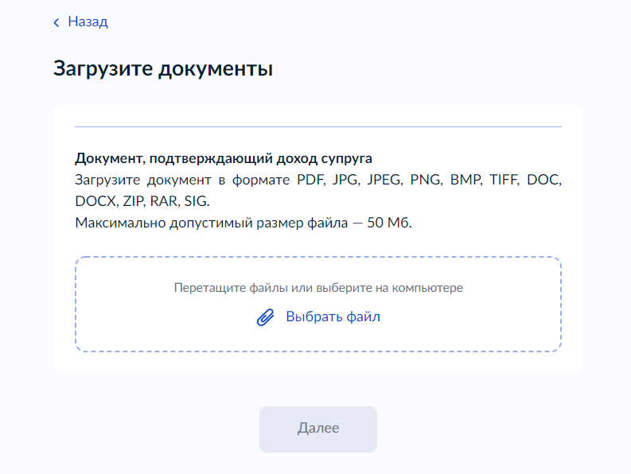
- – Макет формы. Экран «Загрузите документы»
Далее следуют экраны (см. Рисунок 7 – Рисунок 9)
Экран «Загрузите документы»
Экран отображается в следующем виде при загрузке формы (загружается заключение о возможности быть опекуном (попечителем), усыновителем, приёмным родителем):
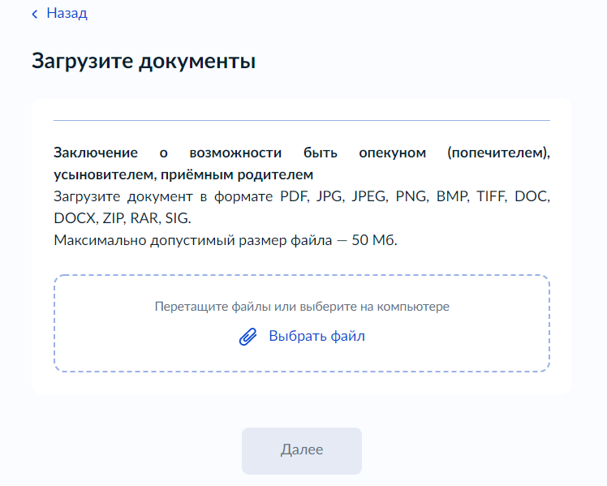
- – Макет формы. Экран «Загрузите документы»
Далее следуют экраны (см. Рисунок 10 – Рисунок 27; см. Рисунок 7 – Рисунок 9)
Экран «Укажите форму устройства ребёнка в семью»
Экран отображается в следующем виде при загрузке формы:
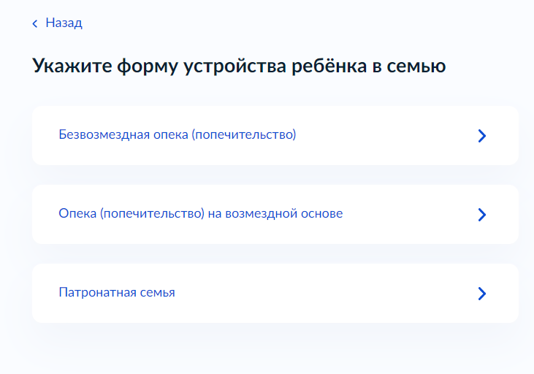
- – Макет формы. Экран «Укажите форму устройства ребёнка в семью»

Экран «Сведения о ребёнке» (экран также отображается при выборе «Предварительные опека, попечительство»)
Экран отображается в следующем виде при загрузке формы (заполняется вручную):
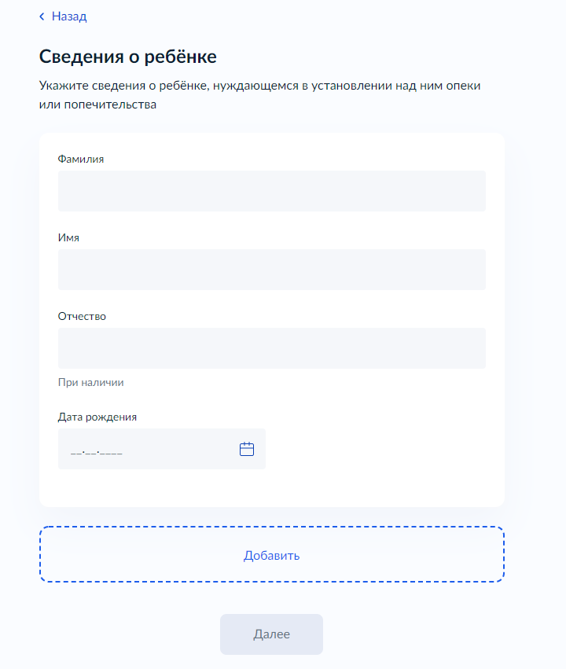
- – Макет формы. Экран «Сведения о ребёнке»
Экран «Дополнительная информация»
Экран отображается в следующем виде при загрузке формы (информация подтверждается вручную):
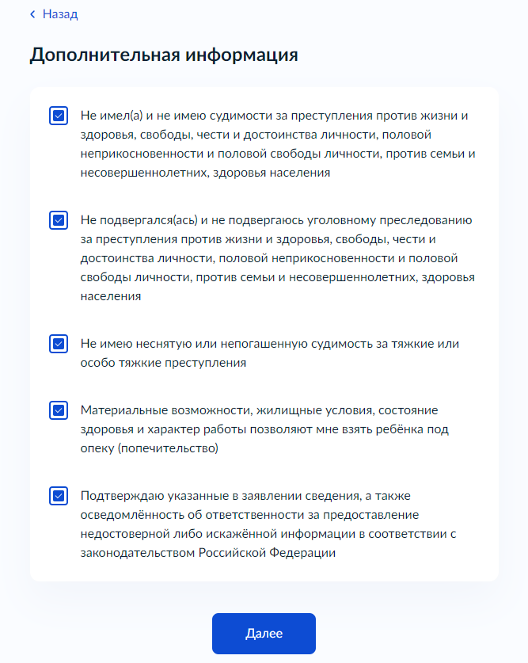
- – Макет формы. Экран «Дополнительная информация»
Экран «Выберите подразделение»
Экран отображается в следующем виде при загрузке формы:
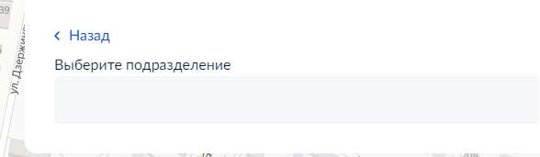
- – Макет формы. Экран «Выберите подразделение»
Экран «Способ получения результата»
Экран отображается после заполнения экрана «Выберите подразделение»:
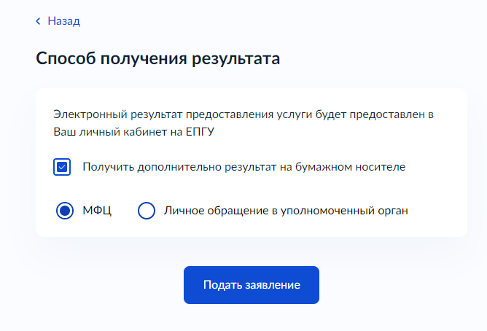
- – Макет формы. Экран «Способ получения результата»

- Передача статуса в ЛК ЕПГУ
В процессе рассмотрения заявления ВИС передает в ЛК ЕПГУ соответствующие статусы. Дополнительно к статусу ВИС может передавать комментарий.
По завершению каждого этапа обработки заявления в ЛК ЕПГУ могут передаваться следующие статусы:
- Заявление отправлено в ведомство;
- Заявление получено ведомством;
- Отказано в приеме документов, необходимых для предоставления услуги;
- Заявление зарегистрировано;
- Заявление принято к рассмотрению;
- Отказано в предоставлении услуги;
- Услуга оказана.
При передаче финального статуса «Услуга оказана» в ответе также необходимо передавать решение о предоставлении государственной услуги «Установление опеки, попечительства (в том числе предварительные опека и попечительство), патроната, освобождение опекуна (попечителя) от исполнения им своих обязанностей» в форме электронного документа с приложенным к нему sig-файлом.
При передаче финального статуса «Отказано в предоставлении услуги» в ответе также необходимо передавать решение об отказе в предоставлении услуги в форме электронного документа с приложенным к нему sig-файлом.
- Получение результата предоставления услуги на материальном носителе
Вместе с результатом предоставления услуги Заявителю в ЛК ЕПГУ направляется уведомление о возможности получения результата предоставления услуги на материальном носителе в ведомстве или в МФЦ. В уведомлении ведомство указывает доступное для получения результата предоставления услуги МФЦ с указанием адреса.

